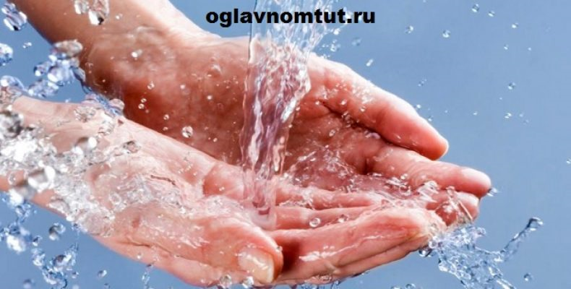

Чистота - залог здоровья. Зачем мыть руки перед едой?

Мойте руки перед едой! – кто не знает эту набившую оскомину фразу. Но санитарные врачи все повторяют и повторяют ее вновь. Ведь если бы взрослые и дети неукоснительно соблюдали это правило, болезней было бы намного меньше.
Общее число микроорганизмов, обитающих у нас на ладонях, в три раза превышает количество бактерий, которые находятся, например, у нас на плечах или локтях, и примерно равно численности микробов, живущих в прямой кишке. Поэтому не секрет, что одним из главных путей попадания инфекции в организм являются немытые совсем или плохо вымытые руки.
«Болезни грязных рук» угрожают, конечно, и взрослым, но детям – куда сильнее. К сожалению, у маленьких детей даже незначительное число микробов, попавших в организм, может вызвать серьезные нарушения в работе желудочно-кишечного тракта, сердечно-сосудистой и нервной системы, селезенки, печени и других органов. Поэтому очень важно, чтобы родители регулярно следили за чистотой рук своего ребенка.

Надо, надо умываться!

Мыть руки нужно не только тогда, когда вы их чем-то запачкали, но и когда грязи на них не видно. Особенно важно приучить ребенка мыть руки перед едой и после посещения туалета, а также придя домой с прогулок и после общения с животными. Ну и еще после контакта с деньгами (металлическими или бумажными – все равно). Соблюдение этих простых правил надежно убережет ваше чадо от так называемых «болезней грязных рук», которых очень много.
Путь их распространения – орально-фекальный. То есть через немытые руки, которые ребенок подносит ко рту. Среди таких заболеваний не только кишечные инфекции и глисты, но сальмонеллез, дизентерия, брюшной тиф, холера, гепатит А, энтеровирус и ротавирусные инфекции. Многие из этих болезней протекают очень тяжело, чреваты обезвоживанием организма и серьезными осложнениями. Кстати, «болезнями грязных рук» можно считать и ОРВИ с гриппом. Несмотря на то что путь передачи вирусов воздушно-капельный, занести в организм возбудителей можно и через грязные руки. Поэтому в сезон простудных заболеваний частое мытье рук является одним из главных средств профилактики. Эта манипуляция в 10 раз снижает вероятность заразиться ОРВИ!

Да здравствует мыло душистое!

Дома, в гостях или в кафе всегда можно воспользоваться водой и мылом, а в дороге или на природе (например, на пикнике) такой возможности нет. В этом случае надо использовать специальный антисептический гель или влажные антибактериальные салфетки, которые удаляют с рук не только видимую грязь, но и подавляющее число болезнетворных микробов. Дома же регулярно использовать антибактериальное мыло не надо. Ведь помимо вредных микробов подобные средства (как правило, в них входит вещество триклозан) убивают и полезную бактериальную флору, мирно существующую на нашей коже. Поэтому лучше использовать обычное мыло. Тем более что многие исследования показали, что, если намыливаться им в течение 15 секунд, оно уничтожает около 90% бактерий. Поэтому важно мыть руки тщательно, не торопясь. Вода должна быть не горячей и не холодной – теплой. Намыливать следует всю кисть и особенно важно очищать от грязи промежутки между пальцами, где скапливаются невидимые возбудители инфекций.
Заботиться нужно не только о чистоте рук, но и о гигиене ногтей, ведь под ними также скапливается множество всяких микробов.
И еще важный момент. После мытья не следует оставлять ладони влажными! Ведь бактерии распространяются в теплой и влажной среде, поэтому нужно тщательно вытирать руки чистым тканевым или одноразовым бумажным полотенцем.

